Cateva aspecte ale teoriei imaginilor electrice
elev Cretu Mihai,
Colegiul National „Vasile Alecsandri”-Galati

Odata cu dezvoltarea diverselor teorii privind proprietatile electrice ale corpurilor sec XIX a adus cu el, inevitabil am putea spune daca tinem seama de un principiu murphyan, o noua intrebare fundamentala: care este distributia electrizarii unui corp conductor atunci cand in apropierea sa se afla alte corpuri electrizate?Aceasta chestiune poarta astazi numele de „problema fundamentala e electrostaticii”.
Articolul de fata nu isi propune sa epuizeze toate aspectele acestei probleme, ci sa prezinte o abordare eleganta a acesteia furnizata pentru prima data de catre Sir W.Thomson.
Bazandu-se pe legea lui Coulomb, Gauss enunta la inceputul sec XIX binecunoscuta sa teorema: fluxul campului electric printr-o suprafata inchisa este direct proportional cu cantitatea de sarcina aflata in interiorul suprafetei si invers proportional cu permitivitatea mediului in care se afla sarcinile.Matematic aceasta teorema se exprima prin formula:
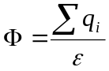(1) sau, pentru o distributie continua de sarcini: 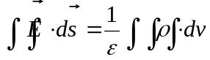(2) unde 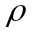este densitatea locala de sarcina (vezi fig 1).
In acest punct al prezentarii cititorul s-ar putea intreba ce cauta acest rezultat aici.Simplu:aceasta teorema ne permite sa demonstram ca excesul de sarcina se repartizeaza numai pe suprafata unui conductor.
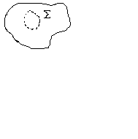Intradevar sa consideram o parte dintr-un conductor oarecare aflat in echilibru electrostatic(fig 2) precum si o suprafata inchisa
fictiva aflata in interiorul acestuia.Sa aplicam lui teorema lui Gauss in forma specificata de relatia (2).
-fig 1 Corpul va avea acelasi potential atat in interiorul cat si la -fig 2
suprafata sa(in caz contrar o eventuala tensiune ar crea un camp interior al conductorului care ar perturba echilibrul electrostatic al acestuia prin antrenarea de sarcini pe care ar produce-o).Aceasta ultima consecinta va implica anularea integralei din primul membru al relatiei 2 si ,in mod direct, nulitatea integralei de volum din membrul al doilea(permitivitatea mediului,fiind o constanta fizica,nu poate lua decat valori finite),integrala care nu este altceva decat cantitatea totala de sarcina din interiorul suprafetei inchise.Suprafata interioara fiind una oarecare rezulta implicit ca in orice regiune interioara a conductorului studiat sarcina sa este nula.Acest fapt ne conduce in sfarsit la concluzia ca oricare ar fi starea de electrizare a unui conductor, excesul de sarcina se va concentra pe suprafata sa.(I)
Iata deci ca astfel am redus considerabil numarul de cazuri care au compatibilitate cu solutia problemei noastre;din punct de vedere matematic va fi suficient sa studiem proprietatile suprafetelor corpurilor luate in considerare si modul de asezare al fiecaruia in raport cu celelalte din sistem,lucru care nu este deloc usor avand in vedere ca avem de a face cu corpuri de forma neregulata(cum este in general cazul conductorilor reali) in al caror studiu sunt necesare cunostinte de geometrie diferentiala. Prin urmare vom incerca sa ne limitam la doua cazuri frecvent intalnite: sfera si planul.
Pentru cazul conductorilor sferici,atunci cand distributia de electricitate pe corpurile exterioare este data, o prima solutie a fost obtinuta de catre Poisson.Aceasta este in deplina concordanta cu cea data de catre Thomson ,aceasta din urma stand la baza unei metode elementare de rezolvare al acestui tip de probleme numita si metoda imaginilor electrice sau a sarcinilor virtuale.
Inainte de a trece efectiv la subiect voi prezenta in cele ce urmeaza o teorema care va servi drept punct de plecare al unora dintre ipotezele facute in descrierea metodei. Aceasta teorema,numita si „Teorema unicitatii”,suna in modul urmator:daca un sistem de conductori admite ca solutie pentru descrierea potentialului in fiecare punct al sau o functie 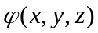 atunci aceasta functie este unica(I).Cu alte cuvinte daca am gasit o solutie care descrie electrizarea sistemului in fiecare punct al sau compatibila cu conditiile initiale ale problemei atunci aceasta solutie este unica.Demonstratia completa a acestei teoreme este una lunga si laborioasa,asa ca nu o voi prezenta aici. In schimb o demonstratie partiala si relativ usor de inteles a acestei teoreme poate fi gasita in [1].
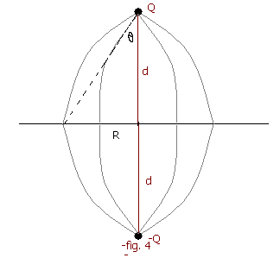 Acestea fiind spuse sa trecem,deci,la prezentarea propriu-zisa a temei ce face obiectul acestui articol.Notiunea de imagine a fost folosita in scop stiintific pentru prima data in optica si denumeste o reprezentare a unui obiect obtinuta prin reunirea razelor luminoase emanate catre un corp si reflectate de un altul.Intr-un sens mai general imaginile ar putea fi privite ca niste obiecte ipotetice a caror prezenta intr-o anumita regiune a spatiului ar putea fi presupusa prin observarea unor efecte existente presupus produse de catre obiectele mai sus mentionate.O frumoasa descriere a notiunii de imagine este prezentata in [2].
Sa luam pentru inceput in discutie urmatoarea problema:
Se considera un plan conductor neutru infinit adus la potential nul si o sarcina punctiforma pozitiva Q plasata la distanta d de plan intr-un punct C(fig 3). Se cere:
a)forta cu care este atrasa sarcina Q de plan
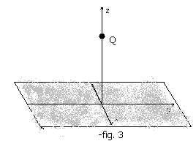b)densitatea superficiala de sarcina pe plan la distanta R de piciorul perpendicularei duse din C pe plan.
Pentru simplul fapt ca sarcina Q este pozitiva ne asteptam ca electronii care se vor redistribui in jurul perpendicularei duse din C pe plan sa exercite asupra lui Q o forta de atractie.De asemenea stim ca in apropierea planului, care va ramane oricum echipotential, campul electric va fi perpendicular pe suprafata sa.Insa aceste doua lucruri nu ne ajuta prea mult in rezolvarea problemei.Sa ne amintim de teorema unicitatii enuntata mai devreme.Aceasta ne spune ca daca vom gasi o solutie care sa corespunda problemei noastre atunci aceasta solutie este unica.Insa nu se precizeaza nimic despre faptul ca aceasta solutie ar putea corespunde doar problemei de fata.Deci am putea gasi o problema care se rezolva mai simplu si a carei solutie se poate aplica si in cazul problemei noastre.Evident aceasta solutie trebuie sa corespunda conditiilor limita din problema noastra:campul electric trebuie sa fie perpendicular pe plan in apropierea sa si liniile Q liniile de camp sa se apropie de aspectul unui camp produs de o sarcina punctiforma(fig. 4).
Sa plasam deci,in punctul C’,care este simetricul lui C fata de plan,o sarcina fictiva 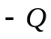.Observam ca aceasta situatie corespunde cu conditiile initiale ale problemei : potentialul conductorului este nul iar campul la suprafata planului este perpendicular pe acesta(componenta orizontala se anuleaza); deci aceasta reprezentare a liniilor de camp poate fi considerata ca o posibila solutie a problemei initiale.Dar conform teoremei unicitatii aceasta solutie,fiind compatibila cu conditiile initiale din problema noastra, va fi unica.Deci aceasta este solutia cautata:campul electric produs de plan in orice punct din spatiu va fi identic cu campul produs de o sarcina plasata in punctul C’.Sarcina fictiva se mai numeste si imaginea lui Q sau „sarcina imagine a lui Q”.
Acum,cunoscand distributia liniilor de camp putem calcula forta cu care este atrasa sarcina Q de catre plan.Aceasta va fi identica cu forta pe care ar exercita-o sarcina asupra lui Q daca ar fi plasata in punctul C’.Rezulta ca aceasta forta are directia CC’este indreptata in jos si are modulul 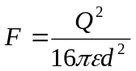.In ceea ce priveste distributia de sarcina observam ca sistemul este simetric fata de dreapta OC.sa calculam mai intai componenta verticala a campului electric pe suprafata planului la distanta R de punctul O(componenta orizontala se anuleaza,planul fiind echipotential): 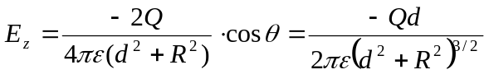.Sa luam acum o cutie imaginara de grosime foarte mica si care are drept sectiune o coroana circulara cu centrul in O,raza R si grosime dr si care are fetele de o parte si de alta a planului.Sa-i aplicam acesteia teorema lui Gauss: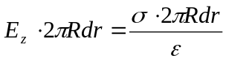de unde ne rezulta ca 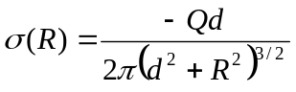.Sarcina –Q astfel plasata se numeste imaginea sarcinii Q.
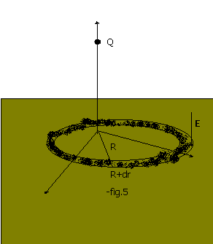Iata deci cum cu ajutorul acestui mic truc am reusit sa rezolvam o problema a carei abordare ar fi putut parea destul de dificila prin metode obisnuite.
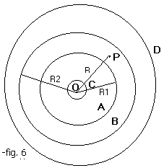 Sa consideram acum un sistem asemanator celui din fig. 6.Prima data vom lua in considerare doar sferele concentrice A si B care au sarcinile 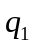 respectiv 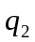.In acest caz inensitatea campului electric in punctul P (unde OP=R )va fi data de relatia 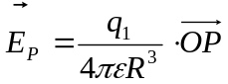(campul produs de sfera B in interiorul ei este nul conform celor demonstrate anterior).Observam ca daca inlocuim sfera A cu o sfera C cu 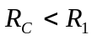 avand insa sarcina egala tot cu iar sfera B cu o sfera D de raza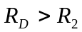, fenomenele electrice care au loc intre suprafetele sferelor A si B nu sufera nici o modificare.Deci chiar daca am reduce sfera C la un punct O cu sarcina ,situat in centrul sferelor, iar sarcinii D i-am atribui dimensiuni infinite intensitatea 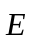 dintre suprafetele A si B nu va suferi nici o modificare.Sarcina astfel plasata in centrul sferei A se mai numeste si imaginea sa electrica.
Sa consideram in continuare o suprafata sferica S(O,R) ,precum si doua sarcini punctiforme dispuse astfel:prima sarcina este plasata la distanta r de centrul sferei si are valoarea q.A doua sarcina este plasata la o distanta r’ de centrul sferei,unde 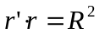, iar valoarea lui q’ este data de identitatea 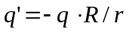(3)(vezi figura).Sa se studieze comportarea functiei de potential la suprafata sferei.

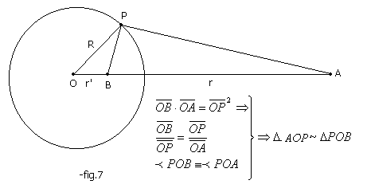 Fie P un punct aflat pe suprafata sferei.Din asemanarea triunghiurilor APO si POB deducem 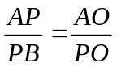 sau,inlocuind, 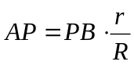.In acest caz expresia potentialului in punctul P devine: 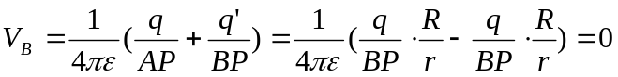.Deci pentru doua sarcini punctiforme alese astfel potentialul la suprafata sferei cu centrul in O va fi nul.De retinut ca in acest caz suprafata sferei nu este una conductoare ci una imaginara. Punctele A si B corelate prin relatia (3) se numesc puncte inverse fata de sfera S iar punctul B impreuna cu sarcina electrica q’ se numeste imaginea electrica a lui A.
Daca vom plasa in locul sferei fictive S o suprafata conductoare sferica de raza R legata la pamant,lucrurile nu se vor schimba cu nimic. In orice regiune a spatiului atat potentialul cat si intensitatea campului electric sunt cele datorate sarcinilor A si B. Daca indepartam acum sarcina B din sistem dar conductorul ramane in continuare legat la pamant,potentialul sferei neschimbandu-se,rezulta, conform teoremei (II), ca proprietatile electrice ale spatiului in exteriorul conductorului vor ramane neschimbate (in interiorul sau potentialul este acelasi cu cel de la suprafata adica nul-vezi(I)).
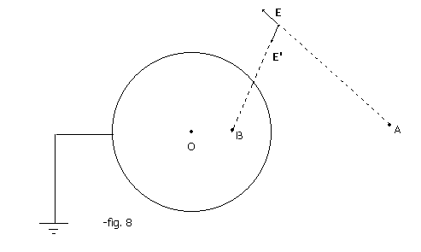 Sa consideram acum situatia inversa:avem un sistem format dintr-o sfera mentinuta la potential nul si o sarcina exterioara punctiforma A si dorim sa aflam intensitatea campului electric intr-un anumit punct din spatiu. Atunci,conform celor stabilite anterior,putem alege o sarcina fictiva q’ care sa fie imaginea lui A, astfel incat efectul celor doua sarcini A si B in exteriorul sferei sa fie identic cu cel al sistemului considerat.In interiorul acesteia campul va fi bineinteles nul.Daca sfera nu este initial la potentialul 0 ci la unul oarecare.putem alege in centrul sferei inca o sarcina fictiva care sa reprezinte imaginea sferei astfel ca efectele sistemului initial sa fie identice cu cele ale sistemului considerat.
In mod analog vom lucra atunci cand sarcina punctiforma se afla in interiorul sferei conductoare: vom alege punctul imaginat in A astfel incat 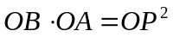 si sarcina 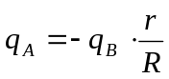 iar in continuare vom proceda ca mai sus.
Ca o aplicatie concreta a metodei imaginilor electrice sa consideram urmatoarea problema:
Doua sfere de raze R1 si R2 aflate la potentialele 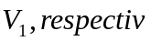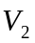,se afla la o distanta r(r>>R1,R2).Sa se calculeze:
a)sarcinile de pe cele doua sfere
b)energia sistemului
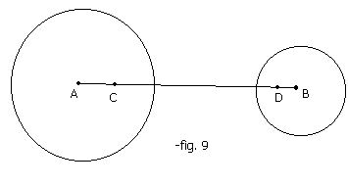Putem considera comporatarea electrica a acestui sistem ca fiind datorata unei serii de imagini electrice.Sa plasam pentu inceput in punctul A o sarcina imagine 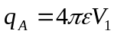 a sferei 1 si, analog pentru sfera 2,in punctul B o sarcina imagine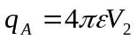.
Aceste imagini vor avea la randul lor imagini de ordinul doi,fiecare in raport cu sfera opusa si anume:
Imaginea lui 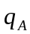 in sfera 2 va fi: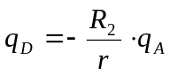 unde 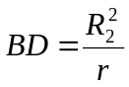,iar imaginea lui 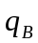 in sfera 1 va fi: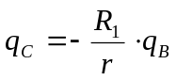 unde 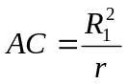.
Continuand reprezentarea constatam ca imaginile de ordin mai mare sau egal cu 3 converg catre 0 atunci cand distanta dintre sfere este mare in raport cu razele lor.
Deci putem considera sarcina totala a sferei 1 ca fiind data de egalitatea 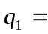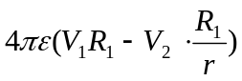 iar in cazul sferei 2 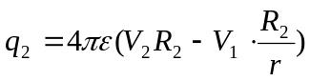.
Energia sistemului va fi in acest caz W=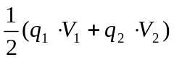.
Bineinteles ca in cazul unor lucrari experimentale, cand datele numerice sunt cunoscute, s-ar putea continua reprezentarea pana la ordine mai mari al caror rezultat sa se poata situa in limita erorilor experimentale.
Deasemenea din cele doua relatii de mai sus putem deduce potentialele acestor sfere atunci cand se cunosc sarcinile acestora,situatie mult mai intalnita in probleme decat cea de fata.
Iata ca aceasta metoda ne permite o abordare relativ comoda a unor probleme care in mod normal necesita folosirea unui aparat matematic complicat.
Asta nu inseamna insa ca in rezolvarea problemelor de fizica trebuie sa ne bazam exclusiv pe aceste tipuri de metode.O cultura matematica bine pusa la punct ne va permite oricand sa dam unei probleme de fizica o solutie simpla si eleganta.
Bibliografie:
[1] Cursul de fizica Berkeley,vol II-Editura stiintifica si pedagogica-Bucuresti,1982
[2 James Clerk Maxwell-„Tratat elementar de electricitate” Editura stiintifica si enciclopedica-Bucuresti,1989
[3] R.P.Feynman-„Fizica moderna”,Editura tehnica-Bucuresti,1969

